摘 要
水生動物及其產品防疫檢疫為國際重要動物衛生議題，本次世界動物衛生組織(OIE)邀集各會員國研討水生動物及其產品於國際間之安全貿易相關議題，研討成果並將列為OIE未來修正相關國際規範之參考。會議期間由各與會國分享其國內狀況與規定，OIE並針對水生動物國際貿易遭遇之威脅、如何保障貿易安全、輸入風險評估、OIE表列水生動物疫情資訊、OIE之相關標準與其他可利用之工具、其他國際組織之規範與採行之措施等進行介紹與討論。會議結果顯示，各國水生動物國際貿易部分，輸入檢疫大致上都以OIE之規範為基準，普遍遭遇最大困難在於輸出檢疫資源不足。而OIE則強調輸入檢疫應符合OIE規範及WTO/SPS協定，並以風險分析結果為訂定相關管制措施之科學依據。
目 次

摘要 ……………………………………………………………………………… | 1
壹、目的 …………………………………………………………………………… | 3
貳、行程 …………………………………………………………………………… | 4
参、會議紀要……………………………………………………………………… | 5
肆、心得與建議 …………………………………………………………………… | 22
伍、致謝 …………………………………………………………………………… | 23
陸、附錄 …………………………………………………………………………… | 24
壹、目的
水生動物及其產品防疫檢疫為國際重要動物衛生議題，本次世界動物衛生組織(OIE)邀集各會員國研討水生動物及其產品於國際間之安全貿易相關議題，研討成果並將列為OIE未來修正相關國際規範之參考。我國為獲取最新國際資訊並與各國進行經驗交流，以爭取我國最大利益並加強我國際之能見度，爰派員與會。
貳、行程

日 期 |  |  |  | 起迄地點 | 行程
年 | 月 | 日 | 星期 | 起迄地點 | 行程
104 | 7 | 21 | 二 | 臺北出發至東京，轉車至新潟 | 去程
104 | 7 | 22 | 三 | 新潟 | 出席研討會
104 | 7 | 23 | 四 | 新潟 | 出席研討會
104 | 7 | 24 | 五 | 新潟，轉車至東京出發至臺北 | 參訪錦鯉場、返程
参、會議紀要
本次會議由OIE主辦，參與成員為包含我國在內之18個亞洲及太平洋區域OIE會員國，於104年7月22日至24日在日本新潟舉行。經主席現場調查，大部分與會人員係首次參加OIE會議，多數人員與我國相同，對水生動物業務係屬兼辦，平時業務內容之5成以上無關水生動物。
- OIE簡介(OIE in brief )
主講人Dr. Yoko Aoyama
- OIE創立於1924年，肇因於當時爆發於比利時之牛瘟疫情，原名國際畜疫會(Office International des Epizooties, 簡稱OIE)，會員國由歐洲數國逐年擴充至全球大部分國家後，於2003年更名為世界動物衛生組織(World Organisation for Animal Health)，惟仍保留原始簡稱OIE。
- 至2015年止OIE共有180個會員國，各會員國均享有同等投票權(1 country=1 vote)，另應就相關業務領域分別設立與OIE間之聯絡窗口(focal point)，例如水生動物、動物福利、食品安全等。
- OIE的最高決策單位為會員國常任代表組成之全球會員大會(World Assembly of Delegates)，其下有關水生動物之最高決策單位為水生動物委員會(Aquatic Animal Commission)，目前主席為2015年當選之澳大利亞籍Dr. Ingo Emst。
- OIE執行長(Director General)係由常任代表於會員大會中投票選出，每屆任期為5年，現任執行長Dr Bernard Vallat任期至2015年12月31日止，下屆執行長則為Dr. Monique Eloit。
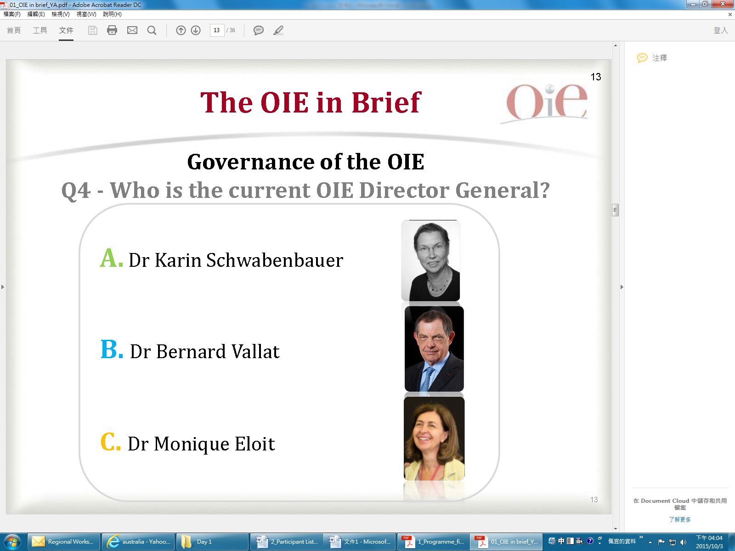
Dr. Bernard Vallat | Dr. Monique Eloit
- OIE主要任務為促進：全球動物疫情透明化、相關管制措施科學化、水陸生動物及其產品之國際貿易安全。
- 為促進全球動物疫情透明，OIE發展了全球動物健康狀況通報系統WAHIS，該系統身負二項重要任務，其一係動物疫情發生時之早期預警(early warning system)，同時亦為OIE表列116種疾病及新興疾病全球分布狀況之常時監控(monitoring system)。
- 為促進相關管制措施科學化，OIE邀集相關領域專家並經會員大會指定後組成參考中心(Reference Centers)，包含參考實驗室(Reference Laboratories)及合作實驗中心(Collaborating Centers)，目前水生動物部分計有22間參考實驗室及2間合作實驗中心。
- OIE建立之標準，包含陸生動物衛生法典、水生動物衛生法典及相關手冊，為世界貿易組織(WTO)食品安全檢驗與動植物防疫檢疫措施協定(Agreement on the Application of Sanitary and Phytosanitary Measures, 以下簡稱WTO/SPS協定)所認定之動物健康及人畜共通傳染病衛生措施標準。
- OIE近年來致力於推行獸醫體系效能(PVS)評估，以協助各國建立及強化其獸醫服務及水生動物健康服務能力。
- 為了推廣相關訊息及業務，OIE發展了許多溝通工具，例如：
- 發行：水、陸生動物衛生法典(每年更新)、水、陸生動物診斷手冊(每3年更新)、全球動物健康報告(每年更新)、科學及技術介紹(每年3次)、OIE期刊(每年4次)等。
- 建置：世界動物疫情通報系統WAHIS、僅限常任代表使用之專屬網頁等。
- 發展社群網站：包括YouTube、flickr、facebook及twitter等。

- 安全國際貿易架構Framework for safe international trade
主講人Dr. Gillian Mylrea
自1947年WTO推動國際關稅下降後，各國之非關稅貿易障礙(NTBs)開始逐漸增加，為了在確保人類、動物及植物之生命或健康與避免非必要貿易障礙之間取得平衡，各會員國協議自1995起施行WTO/SPS協定。依據該協定
- 各國可訂定自己的標準，但相關法規與檢疫條件須有科學證據，且以符合保護人類、動植物生命或健康所必須者為限。
- 這些措施不可對具有相同或類似情況的國家採取任意或不當的歧視。例如，除非已執行全國性疾病控制計畫，一個疫情發生國不應對另一個疫情發生國來源之物品採取輸入管制措施。
- 會員應盡量採用國際標準、準則及建議，然而倘可提出科學證據，例如適當的風險評估，也可採取較國際規範為高的保護措施，或採用不同的標準與不同的方法來檢驗產品。例如，一個國家之動物疾病相關輸入管制措施，應基於國際標準(OIE標準)，當無相關國際標準可資參照或擬採行之措施高於國際標準時，則應基於輸入風險分析之結果。
- 應遵循下列國際組織設定之標準(the 3 sisters，國際標準3姐妹)：
  - CODEX：食品安全
  - OIE：動物健康及人畜共通傳染病
  - IPPC：植物建康
OIE水生動物衛生法典與手冊提供水生動物疾病最新科學資訊，及基於科學證據與風險評估結果而推薦之國際標準，目前共規範27種表列疾病，因應最近國際疫情與科學研究成果，可能會再新增一項蝦之急性肝胰腺壞死病(AHPND)。各國應善加利用該法典與手冊，以有效節省自行實驗研究、蒐集資料、評估風險及與各貿易夥伴國諮商談判之成本。

- 貿易於疾病擴散中所扮演的角色Role of trade in disease spread -regional overview
主講人：Dr. Eduardo Leaño
專家預估2050年全球人口將達92億，意即我們必須於40年內使農業生產量比現在提高至少7成，才有可能提供這些人足夠的糧食。
以消費面而言，目前全球水產食品消費量正不斷攀升，亞洲食用量高達全球7成。以生產面而言，全球水生動物養殖產量中，亞太地區就占9成，其中以中國大陸占62.69%比例最高，其次為印度6.32%、越南4.63%及印尼4.60%。這些水產品之生產在糧食供給面上占很重要的比例，也提供小型農戶(在亞洲非常普遍)另一種經濟來源，同時有助於糧食安全、營養補給及緩解貧窮狀態。
活水生動物及其產品之國境內及國境間之移動，主要是基於經濟、社會及發展目的。糧食問題更是水生動物及其產品國際貿易日益興盛主因，然日益頻繁之國際貿易亦成為疾病擴散之主要風險因子，一旦疫病擴散，又可能對糧食生產造成負面影響，同時重創產業經濟。
歷史上因貿易而造成水生動物疫情擴散之案例甚多，發生時常係因屬新興疾病，相關疫情資訊及科學研究資料不足，導致各國未能及時採取適當之防治措施，例如蝦黃頭病毒(YHV)於泰國造成6億5千萬美元損失、錦鯉疱疹病毒(KHV)於印尼造成1千5百萬美元損失等。
為降低貿易造成之水生動物疫病擴散風險，應採行適當之水生動物健康(Aquatic Animal Health, AAH)管制措施，評估及採行AAH管制措施時應注意：
- 具可行性、符合經濟效益且容易施行
- 開發中國家宜先取得相關國際組織及金融團體之支持。
- 基於風險評估的結果。
- 一個區域首次引入一新物種時，應收集相關科學證據進行輸入風險評估，採行特殊之管制措施。
- 以亞太區域而言，下列疾病較為重要：
  - 魚類：流行性潰瘍症候群(EUS)、KHV及病毒性神經壞死病(VNN)
  - 蝦類：白點病(WSD)、陶拉症(TS)、傳染性肌肉壞死病(IMN)及AHPND
  - 淡水養殖之對蝦類：白尾病(WTD)
國際趨勢顯示，雖然多數國家已採行相關管制措施，許多水生動物疾病之蔓延似乎仍在持續中，主要原因為水產養殖系統之擴增、水生動物之移動或貿易及引進新種飼養，另外貿易產生之廢水，特別是裝運活水生動物者，亦有傳播水生動物疫病風險。
一種水生動物疫病一旦引進一個國家或地區，通常即難以根除。所以須要跨國跨區域合作，善用疫情早期通報系統讓疫情透明化，俾適時採行適當之輸入管制措施。特別是有些國家雖然有依國際標準訂定規定，但是沒有能力執行，仍需要跨國或跨機關間之合作。
此外，許多國家漁民不願意通報疫情而寧願送市場販售，所以務必要建立國家級監測體系並將通報制度納入法律，同時應積極教育民眾「通報疫情是為了保護產業」。

- 各國簡報Country presentations: Trade issues (18 x 4 mins)
主講人：All participants
本次共有包含我國在內18個國家進行簡報，內容包括水生動物產值、水生動物及其產品之輸出及輸入貿易量、採行之輸入健康管制措施及決定採行這些措施之步驟、施行水生動物及其產品輸出健康條件時曾遭遇之困難及如何解決該議題。
綜觀各國簡報內容，輸入部分採行之措施大致相同，多係以OIE規範為基礎；輸出狀況則依國情不同而差異甚大，例如澳大利亞雖許多疫病無疫情發生紀錄但亦無法證實國內無該等病原存在(無主動監測計畫)、不丹根本無輸出需求(國內水產品9成以上係自國外進口)、印尼被輸入國要求必須抗生素「零」殘留、泰國遭遇某些輸入國要求證明水生動物無口蹄疫或非洲豬瘟、越南有許多養殖業者直接將魚飼養於河中而難以控制疾病傳播(OIE表示此等狀況在中國大陸及非洲亦十分嚴重)等，但許多國家不約而同表示，輸出檢疫資源不足(缺錢、缺人、缺訓練、缺設備)，其中又以檢測實驗室資源不足最為常見與嚴重。
A養殖場
B養殖場
越南、中國大陸、非洲常見之河中飼養模式示意圖

- 各國簡報資料彙整與討論Summary and discussion of trade issues session
主講人：Dr. Gillian Mylrea, Colin Johnston
有關水生動物健康證明書部分，依據法典之定義詞彙表(glossary)，不限定要由獸醫師簽發，只要是由主管機關簽發即可，依各國狀況，主管機關可能為獸醫服務機關，亦可能為其他水生動物健康主管機關。證書上所使用的語言也沒有限制，只要使用輸入國及輸出國都能瞭解的語言即可(法典5.2.3之2及3)。
雙方應儘量討論可接受的輸入規定，例如使用替代檢測方法等，然後將之轉化為有具體法律效力之規定(法典5.3.3最後2段)。遭遇不合理要求，例如要求證明水生動物來源為口蹄疫清淨區等，不宜直接拒絕，建議可先請其提供該國風險分析的結果，洽詢其評估須做此要求之原因為何。
前述OIE水生動物衛生法典相關規定，摘錄如下
Glossary
certifying official: means a person authorised by the Competent Authority to sign health certificates for aquatic animals.
competent authority: means the Veterinary Authority or other Governmental Authority of a Member Country having the responsibility and competence for ensuring or supervising the implementation of aquatic animal health and welfare measures, international health certification and other standards and recommendations in the Aquatic Code in the whole territory.
Article 5.2.3
- Certificates should be written using terms that are simple, unambiguous and as easy to understand as possible, without losing their legal meaning.
- If so required, certificates should be written in the language of the importing country. In such circumstances, they should also be written in a language understood by the certifying official.
Article 5.3.3.
The Aquatic Code recognises equivalence by recommending alternative sanitary measures for many diseases and pathogenic agents. Equivalence may be gained, for example, by enhanced surveillance and monitoring, by the use of alternative test, treatment or isolation procedures, or by combinations of the above. To facilitate the judgement of equivalence, Member Countries should base their sanitary measures on the standards, guidelines and recommendations of the OIE.
It is essential to apply a scientific risk analysis to the extent practicable in establishing the basis for a judgement of equivalence.

- 貿易評估步驟 Overview of trade – step by step
主講人：Dr. Colin Johnston
一個國家只要有生產有消費，就很難沒有國際貿易的需求，有貿易需求就必須進行相關管制，除了生產力、消費力、價格及成本等考量外，以水生動物及其產品而言，尚須考量疫病傳播相關風險。
欲管制輸入生動物及其產品之疫病風險，應符合國際規範，依據WTO/SPS協定，該等產品應符合OIE水生動物衛生法典及手冊所列標準，又該等規範時時隨最新疫情及科學證據而有更新，故各國亦應時常重新研析該等規範，以適時調整其貿易管制措施。
建議參照下列步驟以評估並採行適切之輸入管制措施：
- 定義貿易內容：輸入品種、型態、用途、輸出國確實有生產該等貨品嗎?
- 找出危險原：查閱OIE、科學及疫情報告，找出可能傳播之疾病種類（危險原）。
- 評估輸入國狀態：只有在符合下列兩種狀況其中之一時，方可將前述疾病列為該貨品之危險原：
- 輸入國無該等危險原、對其施行通報制度且有偵測系統。
- 輸入國有該等危險原但有施行官方控制計畫。
- 檢視OIE有無相關規範：應查閱OIE對該等疾病之規範，如非OIE表列疾病應依照OIE水生動物衛生法典施行風險分析。
- 是否為OIE認定之貿易安全貨品：例如OIE某些章節會特別列出某些貨品不論輸入用途為何均屬貿易安全貨品，或某些貨品輸入供零售且供人食用者屬貿易安全貨品。
- 評估輸出國狀態：輸出國如宣稱該國為某病非疫區(freedom)，且輸入國審視確實符合OIE對該病之非疫區認定標準，則不應採行對該等疫病之輸入管制措施。
- 訂定輸入管制措施：
- 採行之管制措施應參照OIE對該等貨品之規範，如無適用之OIE規範則須對擬採行之措施進行風險分析。
- 要先確定輸出檢疫證明書應記載之內容。
- 訂定管制措施前，應與輸出國病進行風險溝通（你的物品是什麼，我的風險是什麼）。
- 輸入貨品：輸入應檢視輸出國簽發之輸出檢疫證明書，除議定之內容外不應要求額外加註事項。另應注意貨品運輸狀況是否符合相關國際規範。
- 檢測疫病：有些輸入規定會包含疫病檢測(逐批檢測或來源區域/體系之監測性檢測)，規定之檢測應符合輸入目地，採樣數目適合檢測所需即可切勿過量，檢測實驗室最好有取得ISO17025認證，俾要時可向OIE參考實驗室尋求協助。
- 管理系統：應隨時確認管制系統(入境前、邊境、入境後)運作正常。整個系統除了輸出國及輸入國政府，尚包含業者。應使業者瞭解並認知風險何在，這不只是政府的責任，業者也要負責。

- 區域性重要之OIE表列與非表列水生動物疾病The difference between an OIE listed aquatic animal disease and a non-listed disease of regional importance
主講人：Dr. Gillian Mylrea
不同國家重視的疾病不同，但是不論如何必須要符合WTO/SPS協定，在降低貿易障礙與保障人類、動物及植物之生命健康間取得平衡。輸入國必須確實瞭解自己國內的疫情狀況，才能知道是否有權力採行輸入管制措施。

輸入國疫情狀態?
2.當輸入國沒有這個疾病，是否有將這個疾病
列為應通報；且
施行早期偵測系統；且
施行輸入管制措施；且
可證明符合OIE水生動物衛生法典對非疫區之認定標準
1.是否輸入國沒有這個疾病？或有這個疾病但有施行官方管制措施？
以及
是
否
可以施行輸入管制措施
不能施行輸入管制措施
本病是否為OIE表列疾病
是
採行符合OIE規範之管制措施
否
執行風險分析

輸入國要評估將哪些疫病列入管制範圍時，可先參考下列資訊：
- 全球性：OIE表列水生動物疾病(水生動物衛生法典)
- 區域性：亞太區水產聯盟(Network Aquaculture Centers in Asia-Pacific, NACA)水生動物季報 (Quarterly Aquatic Animal Disease Report, QAAD) 表列疾病
- 國家性：輸入國法律規範疾病
OIE表列疾病之選定主要係評估該病之全球重要性、散播情形(經證實於國際間散播，且某些國家並無該病)，並有適當之診斷方法。OIE是以全球為考量，是以雖然某些疾病在某些會員國內並不重要，但對其他國卻十分重要，所以有發生OIE表列疾病就應該要通報。
NACA 每年評估一次擇定之QAAD表列疾病是否須予修正，評估重點與OIE相同，只是是以對亞太區域之影響而非全球之影響為重心，故有些QAAD表列疾病非屬OIE表列疾病，以2015年版表列疾病為例，下列QAAD表列疾病即非OIE表列疾病：
- 魚類：Grouper iridoviral disease、Viral encephalopathy and retinopathy、Enteric septicaemia of catfish、Channel catfish virus disease。
- 甲殼類：Monodon slow growth syndrome。
- 軟體類：Infection with Marteilioides chungmuensis、Acute viral necrosis (僅限扇貝)
- 兩棲類：無。
有些國家會對OIE及QAAD表列以外疾病進行規範，但是只有將下列要件列入該國法律者，方為前述可列為評估輸入管制對象之輸入國法律規範疾病：
- 為應通報病
- 有施行監測
- 具有效之輸入管制措施及緊急應變計畫(發生時會採行處置措施)
有與會代表洽詢是否要由政府負擔監測費用。OIE表示政府負擔民眾才願意接受，但政府又無法長期支撐，確實是兩難，然以長期而言，仍應以業者自行負擔為佳，只是要教育民眾此事之必要性，同時應儘量降低民眾負擔，例如使之更便宜、更方便。

- 如何使用水生動物衛生法典Using the Aquatic Code – disease specific chapters
主講人：Dr. Gillian Mylrea, Dr. Colin Johnston
水生動物衛生法典主要目標是促進水生動物健康與福利、確保水生動物產品安全供人食用之安全性、確保水生動物及其產品國際貿易之安全性。舉凡法典之修正，都必須由水生動物委員會研擬草案，送交會員國評論，再送年度會員大會審查。
使用本法典前必須先
- 詳閱法典使用指引(user guide)。
- 法典內如有斜體字表示在詞彙表(glossary)內有其定義，務必先確認其在法典內之定義，方不致於對法典內容產生錯誤解讀
- 先瞭解法典之整體架構與各論章節內容之基本架構。不同章節間將常互有關連，應連相關章節一併閱讀以確實瞭解其意旨。
本法典整體架構為；
- 水生動物疾病診斷、監測及通報
- 風險分析
- 水生動物衛生服務品質
- 貿易措施、輸出入程序與健康證明
- 獸醫公共衛生
- 養殖魚類之動物福利
- 兩棲類動物疾病
- 甲殼類動物疾病
- 魚類動物疾病
- 軟體類動物疾病
各論(個別疾病)章節內容架構，以白點病為例：
- 定義疾病
- 界定適用對象，包括感受性動物及其用途。
- 何時可採行本病貿易風險管制措施，例如定義安全貿易貨品。
- 認定為清淨國之要件，例如感受性動物不存在、病原不存在(超過10年無案例或主動監測2年以上無案例)。
- 認定為非疫獨立生物安全體系之要件。
- 如何維持非疫狀態。
- 自非疫區輸入活動物應採行之措施。
- 自非疫區以外地區輸入活動物應採行之措施。
- 自非疫區以外地區輸入供人食用活動物、動物產品應採行之措施。
- 自非疫區輸入動物產品應採行之措施。
- 自非疫區以外地區輸入零售供人食用活動物、動物產品應採行之措施。
有與會代表反應水生動物聯絡窗口本身有其他業務，無法把法典及手冊全部看完，可否提供聯絡窗口適用之重點介紹。OIE表示，會評估是否可行，建議目前至少要先看使用指引及詞彙表。

- 日本觀賞魚健康證明書簽發Health certification for ornamental fish in Japan
主講人：Dr. Nanae Karakawa, MAFF Japan
- 水生動物疾病管理機關
農林漁部(Ministry of Agriculture, Forestry and Fisheries, MAFF)之下設有魚類及魚類產品安全辦公室(Fish and fishery products safety office)，為日本水生動物健康中央主管機關，負責制定與修正相關法規、領導監測計畫與資訊收集、對地方政府提供財政與技術支援、向OIE通報疫情、資助推動OIE法典與手冊等。
該國水生動物健康地方主管機關則為地方(縣)政府，全國共47縣，並有102個合作實驗室，負責執行農場監測計畫及臨場檢查、指導農場進行疾病管制並宣導相關重要訊息、當疾病發生時負責指揮農場施行疾病控制措施，例如臨場檢查、移動管制、焚化銷燬、消毒及其他必要措施。
漁業研究處（Fisheries Research Agency, FRA）下設之中央水產研究室(National Research Institute of Aquaculture, NRIA)為全國最高水生動物疾病研究單位，主要負責重要疾病研究、疾病診斷技術發展與推廣、藥物及疫苗研發、指定疾病及未知案例診斷與確診，同時亦為OIE指定之參考實驗室。
MAFF之下另設有動物檢疫所(Animal Quarantine Service, AQS)，負責水生動物之輸入檢疫與檢測，設置區域遍布於全國各邊境港站，2013年共計有30個區域設置點。
- 水生動物疾病防範措施
防止疾病入侵之主管法規為漁業資源保護法(Act on the Protection of Fishery Resources)。依據該法針對指定疫病之指定感受性動物施行輸入檢疫，檢疫流程包括：
- 輸入時繳驗檢疫證明書(內容應符合日方輸入規定)
- 依物種不同：逕予核發輸入許可放行、檢測後核發輸入許可放行、核發輸入許可後送往指定地點隔離檢疫並檢測後放行
- 檢測由AQS執行，檢測結果或隔離檢疫結果陽性則須予以銷毀。
防止疾病擴散之主管法規為水產養殖發展保護保險法(Sustainable Aquaculture Production Assurance Act)。依據該法針對指定疫病之指定感受性動物施行管制措施，本法指定之疾病與感受性動物與漁業資源保護法相同，管制流程包括：
  - 農場發現動物狀況異常或死亡情形異常通報縣政府
  - 縣政府應派員前往臨場檢查
  - 縣政府並應採樣送NRIA檢測及通報MAFF
  - NRIA應將診斷結果通報縣政府及MAFF
  - MAFF對縣政府提出建議並監督
  - 縣政府指導農場採行必要之防治措施
- 新潟縣之輸出監測註冊計畫
該縣於2003年爆發錦鯉泡疹病毒感染症(KHV)，該病同時迅速擴散至日本全境，造成重大損失，故該縣規範輸出之錦鯉均應符合其輸出監測註冊計畫方可輸出。
- 申請註冊：MAFF依據OIE相關規範訂有指導手冊，符合該手冊規範之農場可向縣政府提出申請，縣政府臨場檢視後將申請文件及檢視結果通報MAFF，再將MAFF是否同意註冊之審核結果轉知農場。
- 申請註冊應符合之條件：每年監測2次，持續兩年以上，並有生物安全防範措施，包括僅限使用地下水、自來水或消毒過之水，且禁止自非登記場引入錦鯉等
- 註冊資格維持：須持續每年監測2次，並進行移動管制，例如確認疾病清淨狀態、對動物移動狀況進行紀錄並將紀錄送交主管機關。
- 輸出檢疫：註冊場向縣政府或縣政府指定之單位申請符合OIE監測規範之檢測，再持檢測結果向縣政府申請核發證明，縣政府檢視文件及動物符合規定後核發輸出檢疫證明書。
- 依據該計畫，該縣錦鯉監測KHV及SVC陰性滿2年者方可輸出，倘引進非註冊場魚隻，將被取消註冊資格，重新監測陰性滿2年方可再註冊並輸出。

- 日本發證程序中之公私合作關係Private-public partnership. Procedures for issuing certifications
主講人：新潟縣內陸水產試驗場，佐藤將
日本之水生動物輸出檢疫證明書係由地方(縣)政府核發，新潟縣之錦鯉產量及輸出量為全國47個縣市之冠，2013年全國共計591戶錦理飼養場，其中324場即位於該縣，該縣平均每年輸出450批錦鯉。
新潟縣之錦鯉輸出，必須由輸出監測註冊計畫之註冊場向縣政府申請。私部門在輸出監測註冊計畫中扮演實質角色與我國輸中國大陸甲魚、石斑魚場登錄制度類似，係由相關產業協會於政府與農場之中協助溝通協調。但在錦鯉輸出檢疫部分，我國係全程由政府機關負責，而日方則有部分業務係委由私部門負責。
註冊場向新潟縣政府申請錦鯉輸出時，是由新潟縣政府委任之公司前往採樣及檢測KHV及SVC，另臨場檢查部分則是由新潟縣錦鯉協會(Niigata Nishikigoi Council, NNC)或日本錦鯉促進會(Japan Nishikigoi Promotion Association, JNPA)所屬獸醫師執行，新潟縣政府再依據前述檢測及臨場檢查結果核發輸出檢疫證明書。前述之檢測及臨場檢查由執行單位逕向申請農場收費，至於縣政府核發輸出檢疫證明書則未收取費用。
除此之外，NNC尚組成錦鯉疾病小組委員會，協助對新潟縣錦鯉場之巡迴指導，包括協助聆聽收集場方意見、水質檢測、寄生蟲檢測及消毒設施查核等。

- OIE之風險分析原則與演練Risk analysis – principles and practicalities using the relevant OIE Code chapters and publications
主講人：Dr. Colin Johnston
每人每天都在做風險分析，隨時根據現有的資訊判定危險並採行對應措施，例如前面號誌燈可能要變了，要維持現速或加速衝過去或者放慢速度呢？這種風險分析的特性是快速、危險判定、採行措施以及依據經驗法則。
在討論OIE水生動物風險分析前，要先瞭解衛生法典中與風險分析相關之定義：
- 危害(Hazard)：在水生動物或其產品上之生物、化學或物理性病原，可造成水生動物或公眾健康之負面影響(a biological, chemical or physical agent in, or a condition of, an aquatic animal or aquatic animal product with the potential to cause an adverse effect on aquatic animal health or public health)。
- 商品(Commodity)：水生動物、水生動物產品、生物製劑及病材(aquatic animals, aquatic animal products, biological products and pathological materials)。
- 風險(Risk)：有發生的可能性且可能會對動物或公眾健康造成負面影響，導致生物學上或經濟上之重大後果(the likelihood of the occurrence and the likely magnitude of the biological and economic consequences of an adverse event or effect to animal or human health)。
- 風險評估(Risk assessment)：以科學的方式評估一個危害引進、建立及散布之可能性，及生物學上或經濟上之後果(the scientific evaluation of the likelihood and the biological and economic consequences of entry, establishment and spread of a hazard)。
- 風險分析(Risk analysis)：由危害認定、風險評估、風險管理及風險溝通所組成之程序(the process composed of hazard identification, risk assessment, risk management and risk communication)。
評估要採行哪些國際貿易管制措施之程序與進行風險分析程序相當接近，而OIE水生動物衛生法典內有很大部分，其實就是OIE已經做好、可供會員國直接採行的風險分析成果。執行風險分析是為了採行適當措施以降低風險至可接受的範圍(acceptable level of risk, ALOR)。
危害認定
危害認定是風險分析的基礎，要先確定該病原會造成甚麼負面影響，如果沒有危害，就應該停止，沒有必要進行後續風險分析。認定的範圍應包括：
- 病原與該貨品之關係：該貨品可攜帶或傳播該病原。
- 來源國狀態：存在或可能存在該病原。
- 輸入國狀態：不存在該病原、毒力較強、基因型不同、有地理學上之界限、有官方控制或應通報、感染新宿主等。
風險評估
每項病原之風險評估都應包含進入/釋放評估、暴露評估及影響評估，只要其中任一評估結果為沒有風險，就應該停止，沒有必要進行後續風險分析。評估方法可分為定性評估、半定量評估或定量評估。
- 進入/釋放評估：引進病原的風險，評估因子包含
  - 商品：活的或能養活的嗎？數量？處理過程？保存與運送狀況？
  - 水生動物：年齡？對該病原具感受性？感染之組織？
  - 國家：疾病狀態？監測計畫或區域性？動物健康服務體系？
- 暴露評估：病原接觸到感受性動物的風險，評估因子包含
  - 商品：型態？用途？相關廢棄物之處理？
  - 生物學：病原特性？
  - 國家：病媒或中間宿主？地理學或環境學？動物或人類統計學？
- 影響評估：感受性動物與病原接觸後可能發生的狀況，涉及動物或人的健康、環境、社會與經濟，評估因子包含
  - 動物生病或死亡
  - 動物生產量損失
  - 公眾健康
  - 監測與控制成本
  - 補償
  - 貿易損失
  - 消費者負面評價
綜合上述3項評估結果(數據)，就可以決定風險程度，進而評估得否採行或應採行哪些風險管制措施。
風險管理
採行之風險管理措施應以低風險至可接受的範圍為目標，不可過度嚴格導致不當之貿易障礙，並應評估各種管理措施之功效，及其在技術及實務上是否易於執行。採行措施前，最好先與輸出國討論，或者可商議出其他同等效力且輸出國更容易達成之措施。除了訂定輸入規定(例如檢測、隔離等)，也要適時檢討其施行後是否確可達到原先預期效果。
風險溝通
風險總是無法「確定」，所採行之措施不可能滿足所有利益相關者。但是可以藉由下列方式，儘量降低其不確定性：
- 參考專家意見
- 請其他單位檢視
- 定義明確
- 透明化
- 將經濟評估專家納入風險評估小組
- 確認風險評估之對象(商品)
- 廣泛參考其他國家、組織(例如OIE、歐盟)的風險分析結果
- 進行更多的研究
如果溝通有困難，可考慮採行量化或半量化風險分析，藉由科學數據使利益相關者更容易瞭解風險所在，進而接受相關管制措施。

- 日本的風險評估Risk assessment in Japan
主講人：Dr. Satoshi Shiku, MAFF Japan
日本水生動物疾病相關法規有二，其一為漁業資源保護法，主要規範輸入檢疫，其次為水產養殖發展保護保險法，主要規範疾病控制措施，包括感染動物之淘汰、消毒及移動管制等。目前管制之指定疾病共計11種，指定動物為鯉科、鮭科及對蝦屬。近年由於國際水生動物養殖產業快速成長、新興疾病發生、OIE表列疾病增加及日本輸入需求增加，導致疾病經由活動物入侵及擴散之風險增加，故日本開始審視現行規定，進行風險評估，以採行更有效之風險管制措施。
日方之風險評估大致上係依照OIE之規範，對37種病原進行半定量式評估，結果為建議增列13種疾病之管制措施，管制動物對象並自魚類及甲殼類擴增至軟體動物。預計2015年底將修改相關法規，並自2016年7月起施行。

- 分組活動一：練習使用OIE水生動物衛生法典及診斷手冊來決定輸入管制措施以達安全貿易Working Group – Activity 1: Using the Aquatic Code and Manual to determine import conditions for safe commodity trade
OIE提供一情境題，首先假設B國擬販售一煮熟之蝦類產品至C國，請各組依據所提供之兩國疫情狀況、產品資訊及OIE之規範，研議C國應採行之輸入管制措施。等各組報告研議結果後，再提A國亦擬販售該產品至C國，A國疫情狀況又不同於B國及C國，則C國又應採行何種管制措施。

- 分組活動二：國際貿易能力評估Working Group – Activity 2 : International trade capability assessment
OIE請與會代表填寫獸醫服務體系評估(PVS)及水生動物健康服務評估表，再分組討論並報告普遍存在於各國之弱點與強項。並請菲律賓及越南報告其接受OIE水生PVS評估之經驗。
菲律賓表示為了接受該評估，必須參考並整理很多資料，還要向高層機關、相關利益團體及農民解釋為什麼OIE要來查看。評估完成後，其獸醫地位提升、社會及高層對OIE規定更瞭解，有利於資源之爭取與政策之推動。
越南表示該國依據評估結果向國際組織爭取到禽流感防治之經費，並首次爭取到水生動物相關經費，以改善水動物疾病檢測體系及獸醫體系。
OIE表示目前已有一百多國接受其PVS評估，該評估有助於會員國瞭解需要改善之處，並可依據評估結果尋求改善契機與資源，例如向國際組織、基金爭取經費資，因此，鼓勵會員國善用PVS評估機制。

- 參訪
本次參訪新潟縣長岡市兩家錦鯉飼養場，一家位於附近山區，一家位於市郊。山區內之飼養場主要飼養於戶外魚池，冬季方將種魚移入溫室(green house)飼養。市郊之飼養場係種魚飼養場，並無戶外魚池。

肆、心得與建議

一、採行之檢疫措施應依照OIE規範，並善用風險分析
OIE之規範有科學背景及專家風險分析結果之支持，採行之輸入管制措施只要符合OIE規範，即可有效降低國際貿易上之爭議，亦無須花費時間與精力去自行執行風險評估或進行相關試驗。
風險分析係依據科學方法評估後所得之結果，不只是檢疫措施，大部分民生或經濟相關之政策如先經過風險分析，特別是量化或半量化之風險分析結果，因有科學數據支持，較容易被社會大眾所接受，更有利於政策之推行。
二、規範輸入檢疫疾病時，宜參酌OIE、亞太水產聯盟水生動物季報表列疾病或輸入國法律規範疾病
當有水生動物或其產品係屬首次申請輸入時，常有不知如何訂定輸入規定之困擾，此時可參酌OIE表列疾病、亞太區水產聯盟水生動物季報表列疾病或輸入國法律規範疾病，將其列為檢疫疾病之選項，逐一進行風險分析後決定可採行之措施，唯應特別注意，依照WTO/SPS協定，應先確認輸入國疫情狀態，如果有某病疫情且未執行管制計畫，則不得採行該病之輸入管制措施。
三、參加國際會議應積極參與相關討論
OIE於會議結束時，大力讚賞本次大部分會員均十分積極參與相關討論。OIE大部分的會員國都不是以英語為母語，但是只要說出來，大家都能接受不完美、不正確的英語，只有說出來才能溝通，才能讓別人瞭解妳國家的狀況與意見。以我國國際處境之艱難，更應積極參與討論，踴躍發言，強化我國之存在感，即使是提出很簡單的問題，也比不發聲來的好。
伍、致謝

- 感謝OIE邀請我國參加本項研討會並支援交通費及住宿費。
- 感謝行政院農業委員會及本局長官支持筆者代表我國參與本次研討會。
- 感謝本局動物檢疫組長官及同仁於筆者參與研討會期間，協助處理相關業務。

陸、附錄
一、研討會照片
二、會議議程及與會單位資料
三、研討會各單位簡報資料
四、研討會分組活動講義
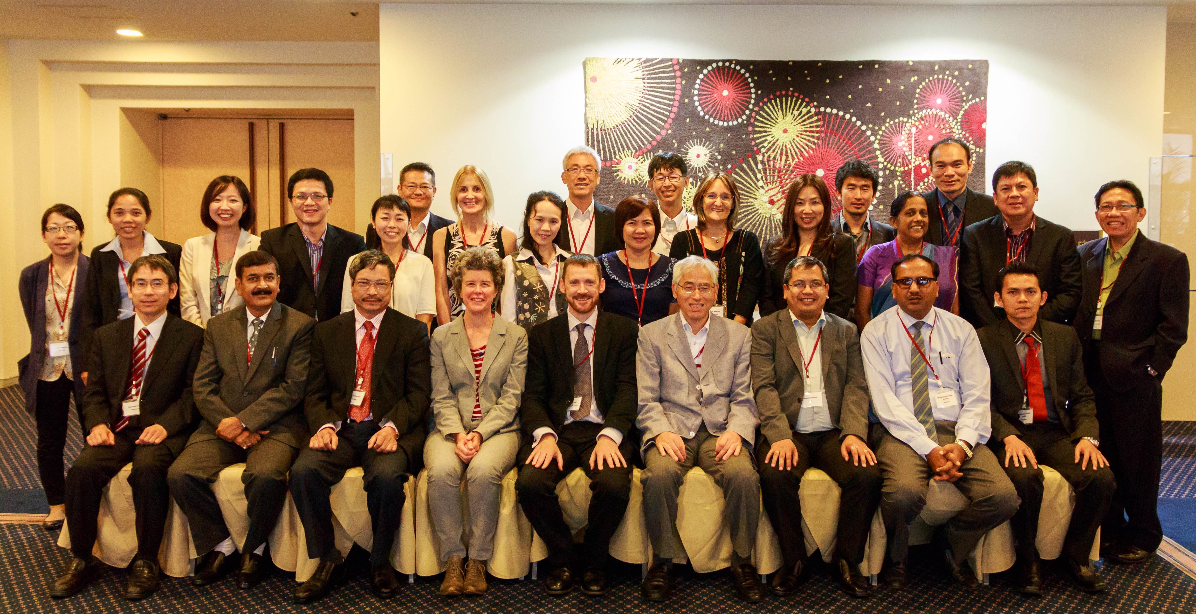
團體照
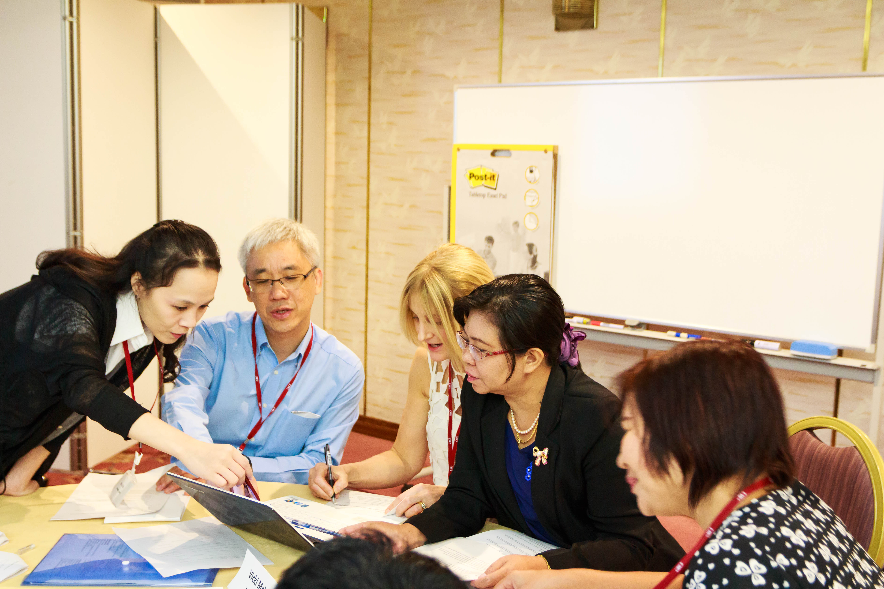
分組討論
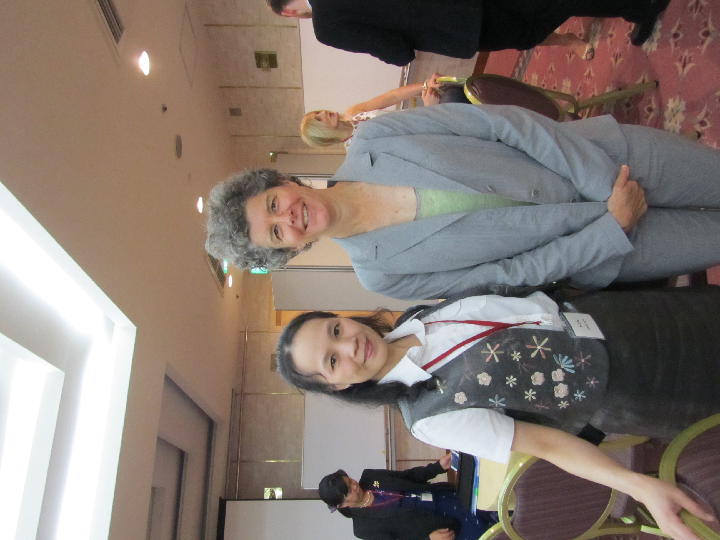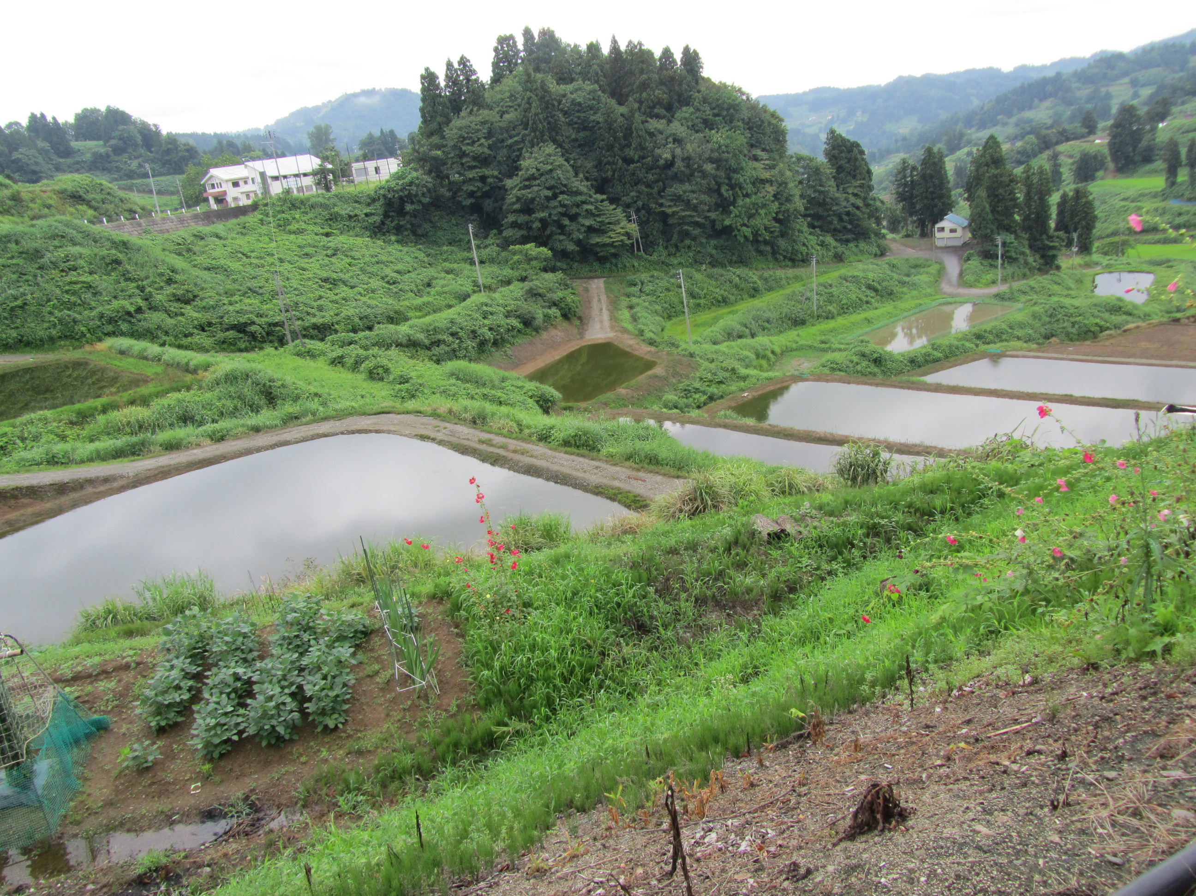
與主席Dr.Gillian Mylrea(右)合影 新潟縣長岡市錦鯉飼養場戶外池
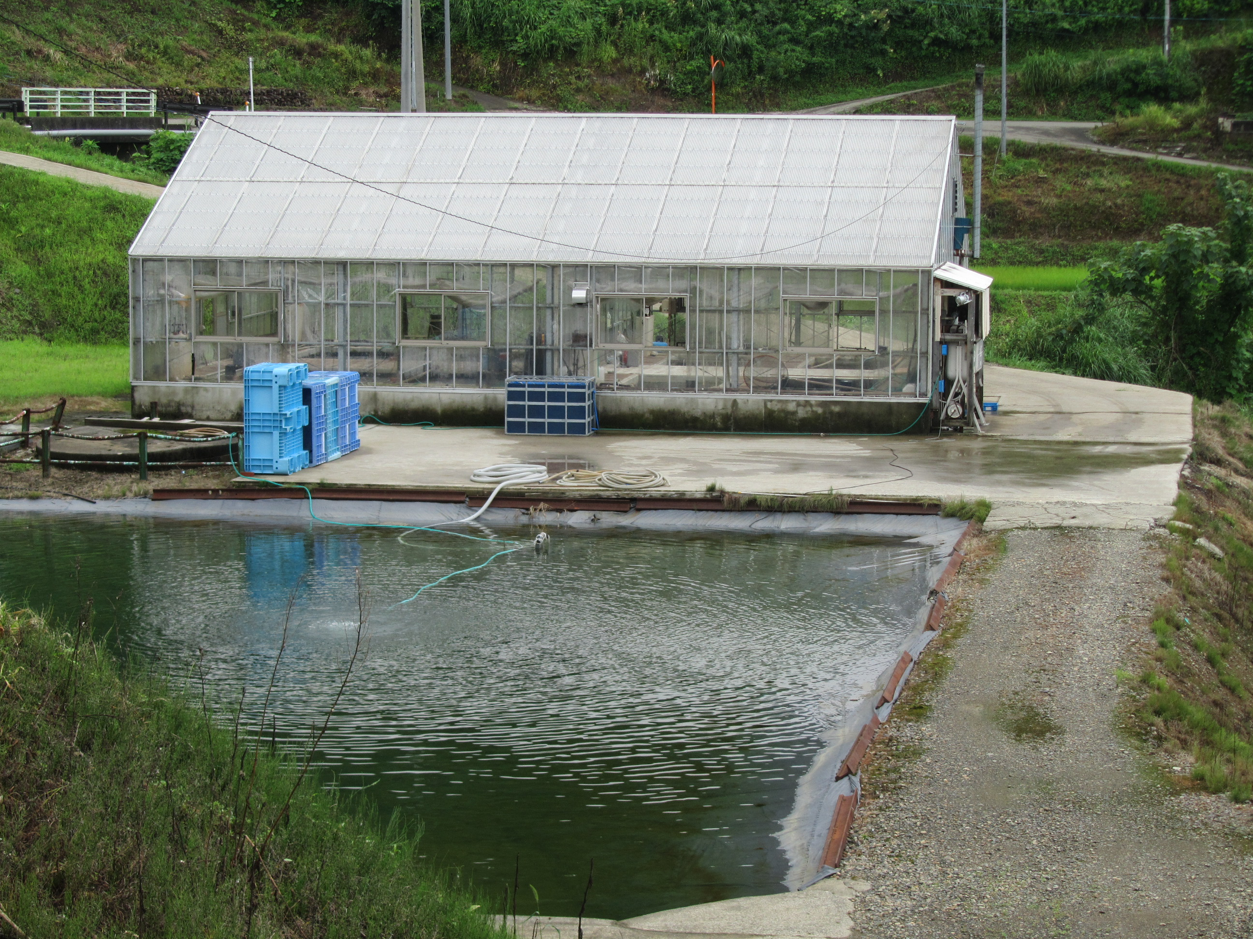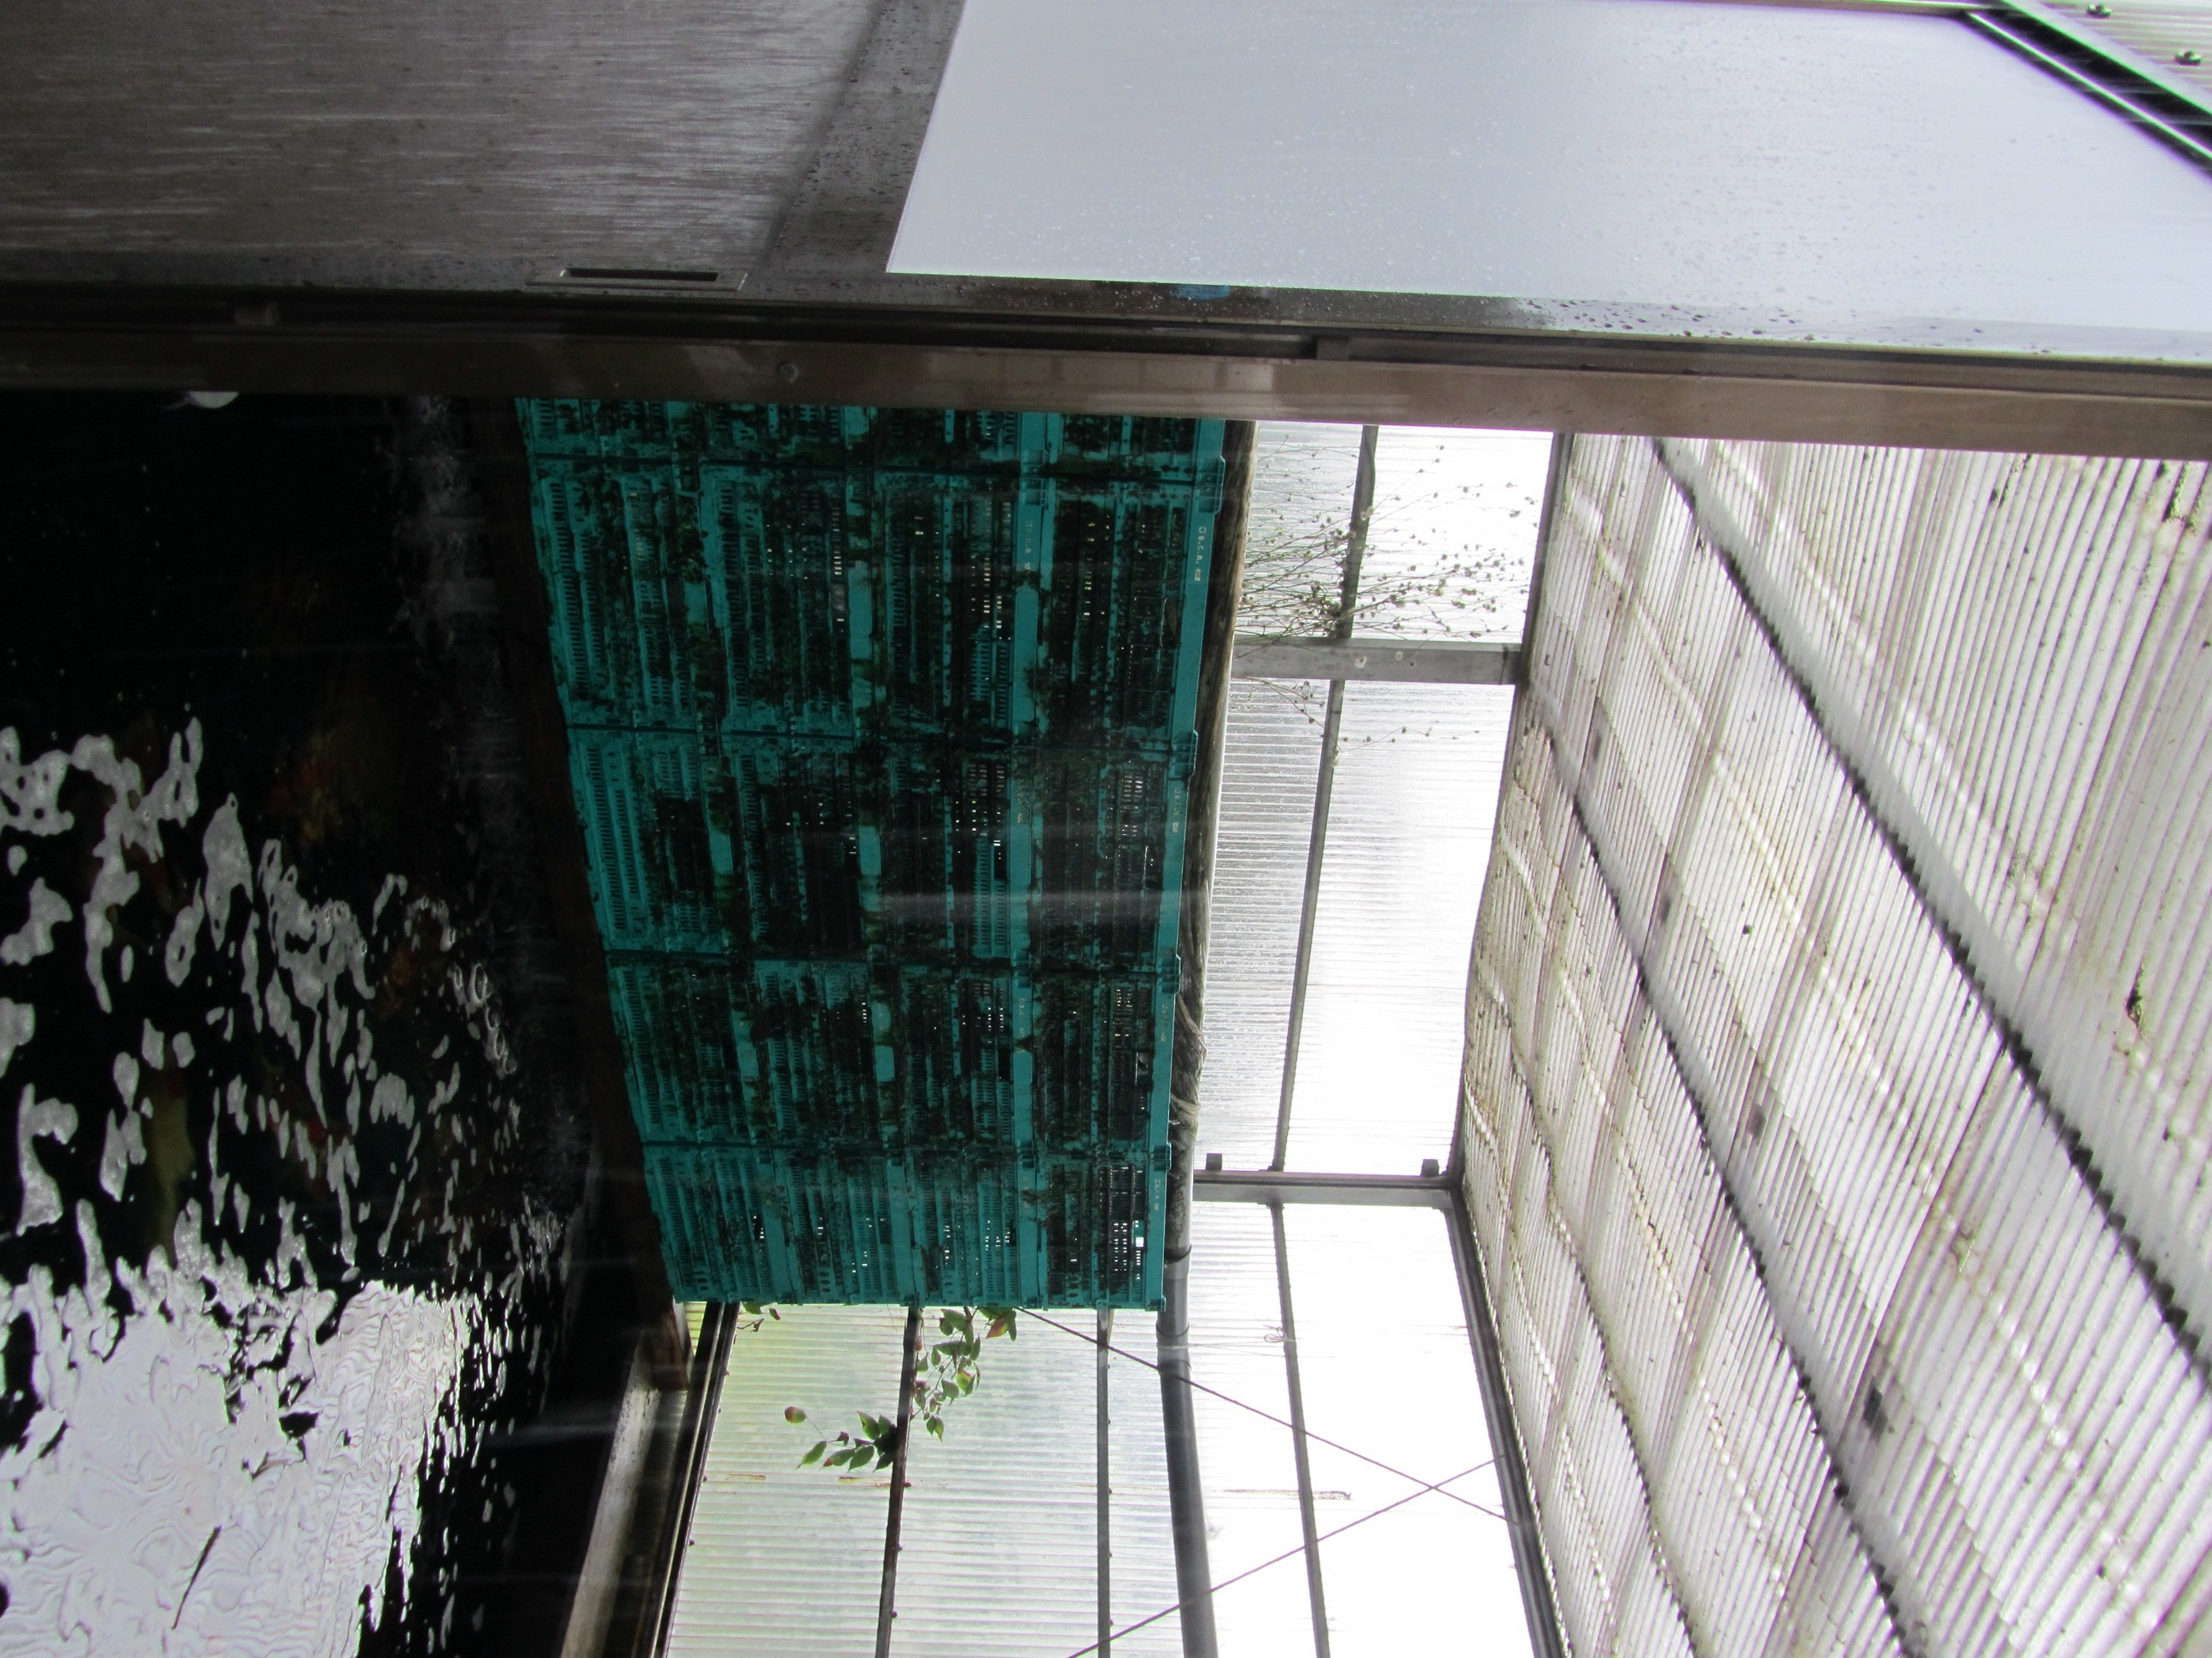
新潟縣長岡市錦鯉飼養場戶外池與溫室(green house)

